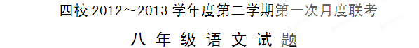（考试时间：150分钟，满分：150分）

请注意：所有试题的答案均填写在答卷上，答案写在试卷上无效。
一、积累与运用（共30分）
1.根据拼音在田字格内写出相应的汉字。（4分）
dàn bó是理性的领悟，是灵性的升华，是心灵的敞亮，是shì yě的拓展。
2.下列标点符号使用有错误的一项是（2分）
A.法显著《佛国记》说，沙漠里有很多恶鬼和火热的风，人一遇见就要死亡。
B.近五六年来，我国青少年的幸福观呈现出向现实性、生活性倾斜的特点。
C.尊重别人是一种美德，“敬人者，人恒敬之”，尊重别人，自然会获得别人的尊重。
D.新的交通法出台以后，许多司机都想了解什么情况下过黄灯会被扣分？
3.下列加点的成语使用有错误的一项是（2分）
A.掌握自然规律以前，人们往往认为沙漠里有魔鬼在作怪，但是掌握了科学知识以后，人们便可以把这些光怪陆离的现象解释清楚了。
B.学生应多读一些文质兼美的文章，从中断章取义，反复斟酌。C.看了今年江苏卫视春晚赵本山的小品《有钱了》，连一向严肃的爸爸也忍俊不禁。
D.有些党员干部对个人利益斤斤计较，而对广大群众的疾苦却漠不关心。
4.下列句子中没有语病的一项是（2分）
A.两三百人，上千只眼睛，盯着落水者，居然没人下河救人。
B.从学雷锋活动中，让我们更进一步理解了雷锋精神的实质。
C.我了解的事情越多，就越感到自然的伟大和世界的美好。
D.这次比赛的获胜，将决定着我们队能否进入决赛阶段。
5.根据提示补写名句或填写课文原句。（①—⑥每题1分，第⑦—⑧每题2分，10分）
①胜任者有力，__________________。 ②___________________，可以攻玉。
③俱怀逸兴壮思飞，______________。 ④___________________，下笔如有神。
⑤只辱于奴隶人之手，____________________，不以千里称也。（韩愈《马说》）
⑥________________________，没有屈曲盘旋的虬枝。（矛盾《白杨礼赞》）
⑦刘禹锡在《陋室铭》中表明自己交友之雅的句子是：___________，__________。
⑧范仲淹在《渔家傲•秋思》中写出了戍边征夫思乡与报国的心里矛盾的诗句是：______________________，______________________。
6.专题与语文实践活动。（10分）
四月一日为世界爱鸟日，在世界爱鸟日到来之际，八年级⑴班准备开展一系列爱鸟活动，请你积极参与：
- 班里提出两项活动倡议。（2分）
- ①_____________________________________②______________________________
⑵联系实际，有针对性地拟写一则公益广告。（2分）
_______________________________________________________________________
⑶班级打算出一期有关“鸟”的专题黑板报，请你再设计出两个栏目，每个栏目四个字。（2分）
①鸟之起源 ②鸟类之最
③_____________ ④______________
⑷最近，学校附近的烧烤点推出了“油炸麻雀”、“油炸野鸡”等特色烧烤，吸引了不少同学的光顾。班级准备让你去劝说那些同学，你该如何对他们说？（4分）
_______________________________________________________________________
二、阅读理解（共60分）
（一）阅读刘禹锡的《竹枝词九首（其九）》一诗，完成第7 题。（6 分）
山上层层桃李花，云间烟火是人家。银钏金钗^{①}来负水，长刀短笠去烧畲^{②}。
【注】①银钏金钗：借代青年妇女；后一句中“长刀短笠”借代壮年男子。②畲（shē）:火耕，焚烧田地里的草木,用草木灰做肥料的耕作方法。
7.⑴从诗的一二两句看，诗人的观察点是：______________________。(1分)
⑵“山上层层桃李花”中“层层”字写出了春花什么特点?(3分)
______________________________________________________________________
⑶这首诗抒发了诗人怎样的思想感情?(2分)
______________________________________________________________________
（二）阅读下面文言文，完成8—11题。（14分）
秦穆公^{①}尝出而亡其骏马，自往求之，见人已杀其马，方共食其肉。穆公谓曰：“是吾骏马也。”诸人皆惧而起，穆公曰：“吾闻食骏马肉，不饮酒者杀人^{②}。”即以次^{③}饮之酒，杀马者皆惭而去。居^{④}三年，晋攻秦穆公，围之。往时食马肉者相皆曰：“可以出死^{⑤}，报食马得酒之恩矣。”遂溃围，穆公卒得以解难，胜晋，获惠公^{⑥}以归。此德出而福反也。
（选自《说苑》卷六《复恩》）
【注】①秦穆公：春秋五霸之一。②不饮酒者杀人：不喝酒会死人的。③次：次序。④居：停了，过了。⑤出死：出力(为国君)拼死作战。⑥惠公：晋国国君。
8.根据要求，完成下列两小题。（6分）
⑴解释下列句中加点词的意思。（4分）
①亡其骏马 ( ) ②方共食其肉 ( )
③是吾骏马也( ) ④穆公卒得以解难 ( )
⑵下列各句与例句中“而”的用法相同的一项是（2分）
例句：诸人皆惧而起
A.鸣之而不能通其意（《马说》） B.计利而忘义（《治水必躬亲》）
C.潭西南而望（《小石潭记》） D.温故而知新（《<论语>八则》
9.用“/”标出下面句子的一处朗读停顿。（2分）
见 人 已 杀 其 马
10.翻译下列句子。（4分）
⑴杀马者皆惭而去。
译文：_______________________________________________________________
⑵其真无马邪？其真不知马也。（《马说》）
译文：_______________________________________________________________
11.结合选文内容，说说秦穆公是怎样的一个人？(2分)
_______________________________________________________________________
(三)阅读巴雅尔的《天外飞来准晶体》一文，完成12—14题。(10分)
①2011年诺贝尔化学奖授予了准晶体的发现者——以色列科学家谢西曼，他于1982年首次在实验室中合成出了准晶体。正常的晶体中，原子或分子的排列形式是立方体、六边形或其他规则的、可无缝拼合的模式。而准晶体的结构很特殊，小范围内看不出规则模式，但大范围可以体现出规则的，可拼合的模式。由金属原子组成的准晶体有固定的熔点，但导电导热能力却很差，容易像非晶体的玻璃那样破裂。
②自然界中形成的准晶体是在2008年发现的，在一块来自俄罗斯东部的奇怪岩石内，意大利科学家发现了一种已知的准晶体类型——AL₆₃CU₂₄FE₁₃。更惊人的事情还在后面，最近意大利和美国科学家对这块岩石进行了同位素测定，发现岩石里的氧同位素的特征与某些碳质陨石类似，换句话说，这块岩石可能来自地球之外！该陨石很可能是45亿年前太阳系早期动荡环境的产物。
③含有准晶体的陨石是如何形成的？这依然是个谜，太阳系中绝大部分陨石都是小行星带中没有形成大天体的物质，但这块陨石中的铝的形式很古怪，不可能是在小行星带的环境中产生的，在其他的陨石中也没有发现这种铝的形式，既然陨石来自地球之外，那么这种含有准晶体的陨石的起源一定不寻常。研究人员猜测，也许这块陨石所在的前身星球上曾经发生过高速的撞击事件，在极端的环境中产生了这种陨石。
④这块陨石告诉我们，罕见的准晶体其实可以在自然界中产生，并且在几十亿年中保持稳定。
12.准晶体有什么突出特征？（4分）
_______________________________________________________________________
13.第①段主要使用了什么说明方法？它有什么作用？（3分）
_______________________________________________________________________14.第②段画线句中的“很可能”能否删去？为什么？（3分）
_______________________________________________________________________
（四）阅读梁启超的《敬业与乐业》（选段），完成15—18题。（12分）
①第一要敬业。敬字为古圣贤教人做人最简易、直捷的法门，可惜被后来有些人说得太精微，倒变得不实用了。惟有朱子解得最好，他说：“主一无适便是敬。”用现在的话讲，凡做一件事，便忠于一件事，将全副精力集中到这事上头，一点不旁骛，便是敬。业有什么可敬呢?为什么该敬呢?人类一面为生活而劳动，一面也是为劳动而生活。人类既不是上帝特地制来充当消化面包的机器，自然该各人因自己的地位和才力，认定一件事去做。凡可以名为一件事的，其性质都是可敬。当大总统是一件事，拉黄包车也是一件事。事的名称，从俗人眼里看来，有高下；事的性质，从学理上解剖起来，并没有高下。只要当大总统的人，信得过我可以当大总统才去当，实实在在把总统当作一件正经事来做；拉黄包车的人，信得过我可以拉黄包车才去拉，实实在在把拉车当作一件正经事来做，便是人生合理的生活。这叫做职业的神圣。凡职业没有不是神圣的，所以凡职业没有不是可敬的。惟其如此，所以我们对于各种职业，没有什么分别拣择。总之，人生在世，是要天天劳作的。劳作便是功德，不劳作便是罪恶。至于我该做哪一种劳作呢?全看我的才能何如，境地何如。因自己的才能、境地，做一种劳作做到圆满，便是天地间第一等人。
②怎样才能把一种劳作做到圆满呢?惟一的秘诀就是忠实，忠实从心理上发出来的便是敬。《庄子》记佝偻丈人承蜩的故事，说道：“虽天地之大，万物之多，而惟吾蜩翼之知。”凡做一件事，便把这件事看作我的生命，无论别的什么好处，到底不肯牺牲我现做的事来和他交换。我信得过我当木匠的做成一张好桌子，和你们当政治家的建设成一个共和国家同一价值；我信得过我当挑粪的把马桶收拾得干净，和你们当军人的打胜一支压境的敌军同一价值。大家同是替社会做事，你不必羡慕我，我不必羡慕你。怕的是我这件事做得不妥当，便对不起这一天里头所吃的饭。所以我做这事的时候，丝毫不肯分心到事外。曾文正说：“坐这山，望那山，一事无成。”一个人对于自己的职业不敬，从学理方面说，便亵渎职业之神圣；从事实方面说，一定把事情做糟了，结果自己害自己。所以敬业主义，于人生最为必要，又于人生最为有利。庄子说：“用志不分，乃凝于神。”孔子说：“素其位而行，不愿乎其外。”我说的敬业，不外这些道理。
15.选文中作者阐明的主要观点是：___________________________________（2分）
16.选文第②段中划线句属于什么论据？其具体作用是什么？（3分）
_______________________________________________________________________
17.作者引用了庄子和孔子的名言，二者去掉一个好不好?为什么?（3分）
_______________________________________________________________________
18.“因自己的才能、境地，做一种劳作做到圆满，便是天地间第一等人。”依照作者这一标准来衡量，请从身边举一个这样“天地间第一等人”的例子并加以简评。（4分）
_______________________________________________________________________
（五）阅读黄永达的《母爱大于爱母》一文，完成19—22题。（18分）
①如今的日子甜得流蜜，我和妻子合计一下，决定出国旅游一趟，辛辛苦苦几十年，也该风光风光了。可令我们犯愁的却是：娇小的“莉莉”。我们出国旅游十多天，没人照顾，请别误会。“莉莉”并非是我们的女儿，而是一只纯种的“松鼠狗”。它金黄色的绒毛，闪闪发亮，晚上还摇头摆尾地钻进我们的被窝里。此刻，妻子抱着小“莉莉”，抚摸着它的头说：“我们出国十多天，没人照顾它，准饿死。”小家伙好像也知道我们此刻正在做“重大决策”似的变得格外乖顺听话。
② 妻子抱着“莉莉”走来走去，苦思冥想，突然惊喜地来到我的身旁，说：“有办法！”我一边听着一边点头：“这也是没有办法的办法。”
③晚上，我们带上水果点心等东西，抱着小“莉莉”去探望母亲。母亲独自一人住在河对面，由于我们工作忙，离得也算远，而母亲又习惯独居一处，因而我们一般都是“逢年过节”，左拎一包，右提一盒，回家探望老人家，连邻居见了也赞誉有加，我则免不了有点飘然自喜：口碑不错！
④回到家里，母亲正在看电视节目，我把东西放下，便直截了当地向母亲说明来意：“我们打算出国旅游十来天，这只小家伙就有劳您来照顾了。”据说母亲小时候让狗咬过一次，从此以后就没养过狗。而这次为了出一趟国门，只好让老妈勉为其难了。母亲听了十分爽快地说：“行！这小东西就放在这里吧，保证一日三餐有肉吃！放心吧。”
⑤我们一边看电视，一边闲聊。老妈也一而再、再而三地提醒我们出外游时要注意安全，就好像小时候学校组织郊游的前夜一般，反复强调：药品、日常用具、御寒衣服都应带齐，尤其是必须把钱放好，放妥当！
⑥突然间，母亲不说话了，双眼直勾勾地盯着电视画面。原来此刻正播放电视专题“古稀老人，携母万里游”，讲的是哈尔滨的一位七十多岁的老头儿，骑着三轮车携带百岁老母亲，从北到南，游遍祖国的大好河山。母亲看着看着，长长地吁了一口气，嘴角微微地颤动着。此刻，我看着电视，心里真不是滋味：古稀老人尚能携母走南闯北，看风景，而我们今天却为了图自个快乐，居然斗胆让母亲去照顾“宠物”。相比之下，我顿时感到无地自容，为人之子，亏你想得出来！
⑦母亲用手背擦了擦眼角，慢悠悠地站了起来，从衣柜的角落里掏出一只淡红色的小布袋，走到我面前，从袋子里拿出一千块钱，递给我说：“这钱是你们平时给我的，我没花，你们把它带上，路上用！”
⑧此刻，我又能说什么呢？母亲这一千块钱，就像鞭子一般一下一下地抽着我。我有的只是自责。我用眼睛狠狠地瞪了妻子一下，只见妻子也羞愧地低下了头，抱起“莉莉”轻声地说：“我们走吧。”
⑨母亲说：“太晚了，把小东西放下，你们回去吧。”妻子并没有把小“莉莉”放下，而是内疚地说：“妈，不用了，我们再想法子安顿它。”母亲觉得有点迷惑不解，她一边说一边把钱“强行”塞进我的口袋里。
⑩我拉着母亲的手，说：“妈，这只狗我们另外设法安置。把你的身份证拿给我。”母亲从枕头底下拿出自己的身份证，问道：“你要身份证干嘛？”
⑪拿起母亲的身份证一看，粗心的我这才留意到妈今年已经75岁了，我心里一酸，嗓门有点哽涩：
⑫“妈，给你办护照，我们一起出国旅游！这钱我帮你保管，留着到了国外再花。”
⑬“一起？我？一个老太太？”
⑭ 我坚定地点点头：“我们一起出国旅游！是我们三个人一起去！”这回轮到母亲半天也说不出话来了，喃喃自语：“出国？出国旅游？”眼角流露出光彩……
19.概括这篇文章的主要内容。（4分）
_______________________________________________________________________
20.第②段中的“有办法”指的是什么办法？在这里为什么不直接把办法写出来？（4分）
_______________________________________________________________________
21.第⑦段中画线句子运用了哪些描写手法？对表现人物有何作用？（4分）
_______________________________________________________________________
22.文章多处运用对比的写作手法来揭示主题。请你列举两处，并说说其作用。(6分)
________________________________________________________________________
三、作文（60分）
书是人类的精神家园。莎士比亚说：“生活里没有书籍，就好像没有阳光；智慧里没有书籍，就好像鸟儿没有翅膀。”歌德说：“读一本好书，就是和许多高尚的人谈话。”高尔基说：“书籍是人类进步的阶梯。”
23.请以“好书引领我成长”为题，联系自己的成长经历写一篇作文。
要求：⑴不限文体（诗歌除外）。 ⑵不少于600字，不出现真实校名、人名。
⑶书写工整规范。（4分） ⑷不得仿作、套作、抄袭。

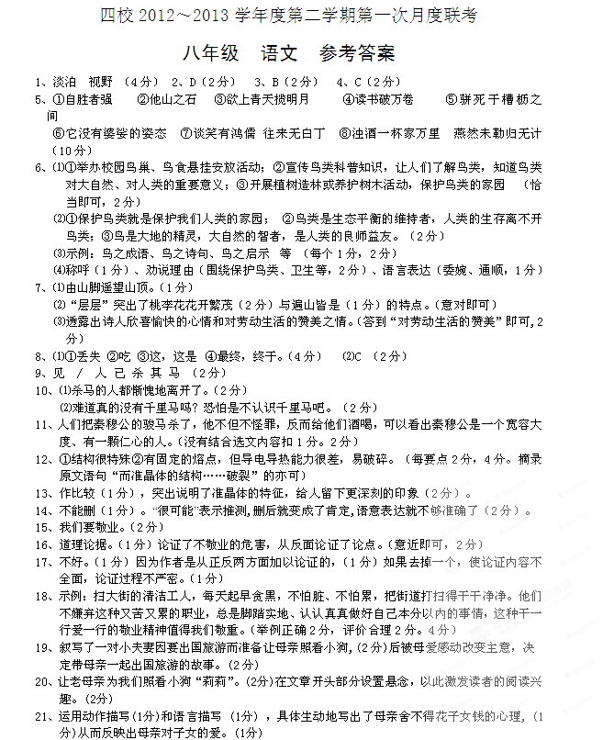
22、①我们自己要出国旅游，却给母亲安排照看小狗的任务；②我们只在逢年过节去看望母亲还飘然自喜，母亲总惦记着我们却毫无怨言；③电视里古稀老人携母游遍大江南北，现实中我们出国旅游却要母亲照顾宠物。 (每组2分。4分)
作用:突出了我们对母亲的忽略,体现我们的愧疚心情, (1分)为结尾我们要带母亲出国旅游作铺垫。(1分)

